DB-DL11 电力系统微机保护综合实训装置
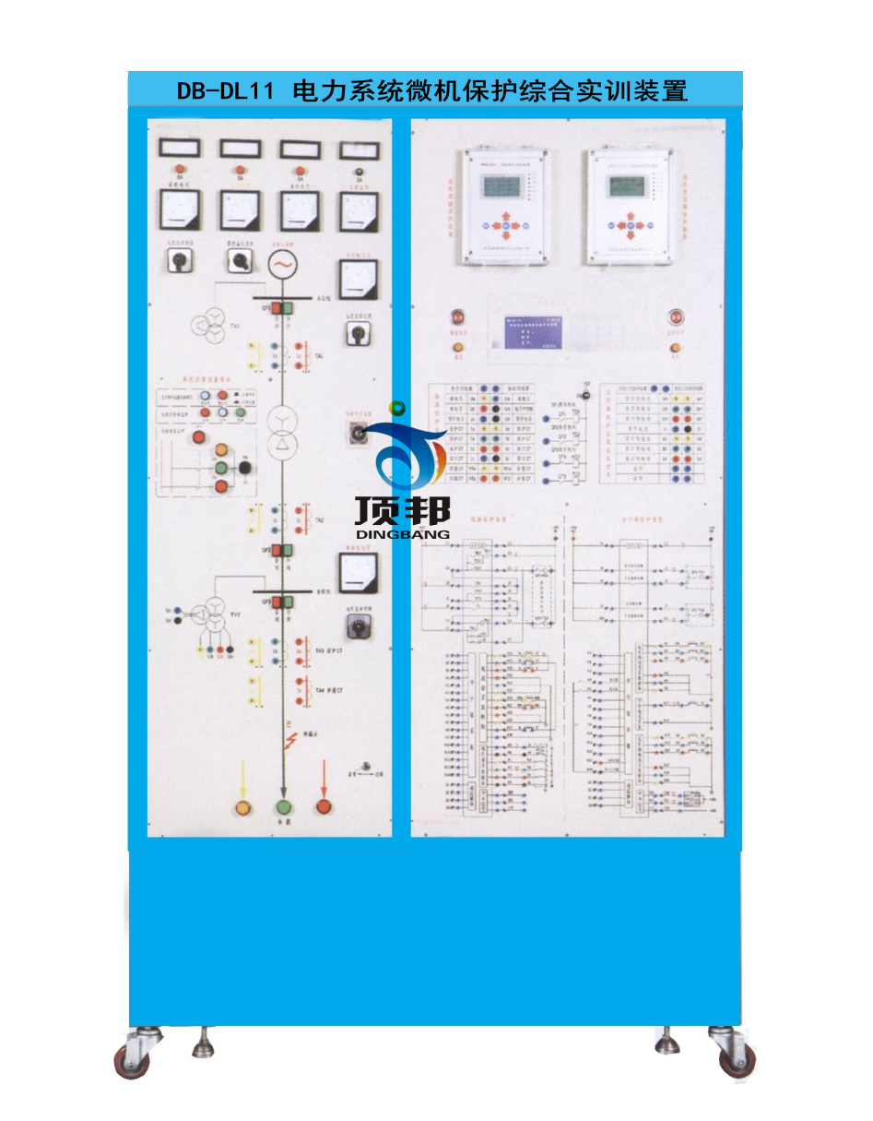
- 概 述
当前电力系统继电保护绝大多数采用微机型保护装置，它作为现代化的保护装置在电力系统二次部分中占有非常重要的位置。因此，对于电力系统专业技术的学生以及在岗的专业技术人员掌握微机装置的接线、参数设置及调试都非常重要。
“DB-DL11电力系统微机保护综合实训装置”是针对职业院校的电力技术类专业“电力系统继电保护”、“电力系统微机保护”及相关专业课程设计的综合型实训装置。该实训装置采用电力工程中广泛应用的微机线路测控装置和微机变压器测控装置，配置模拟一次系统（含输电线路、电力变压器、负载阻抗、短路阻抗）、三相可调电源调压器、系统故障设置模块、智能故障设置排除及考核装置等功能模块，可以完成微机线路、微机变压器保护装置的特性测试、接线、以及线路保护、变压器保护的参数整定设置、运行等方面的实训和考核项目。本装置可用于电力行业培训，也可以用于职业院校等相关专业的实训教学。
- 特 点
- 实训装置的核心设备—微机线路测控装置、微机变压器测控装置，并具有物理模拟一次系统，使学生可以很直观的了解电力系统发生各类短路故障时电量参数的变化。
- 实训装置具有升级接口，用户可以在基于模拟一次系统基础上扩展继电保护及二次回路实训项目。
- 通信组网：实训装置具有RS-485总线接口，可以实现基于微机测控装置的电力系统SCADA。
- 技术指标
1.额定电压：三相五线～380V±10% 50Hz
2.工作环境：环境温度范围为-5℃～+40℃ 相对湿度＜85%（25℃）海拔＜4000m
3.额定容量：3.0kVA
4.外形尺寸：1240mm×500mm×2000mm
- 实训项目
微机线路保护实训
- 模拟电力系统正常、最大、最小运行方式
- 模拟系统短路
- 微机定时限过流保护
- 微机带时限电流速断保护
- 微机无时限电流速断保护
- 阶段式过电流保护
- 运行方式对保护灵敏度的影响及灵敏度校验
- 电流电压连锁保护
- 反时限电流保护
- 阶段式过电流保护与自动重合闸前加速
- 阶段式过电流保护与自动重合闸后加速
- 其它线路保护形式
微机变压器保护实训
- 系统正常运行及不平衡电流的测量
- 模拟变压器瓦斯保护
- 变压器差动保护
- 变压器过电流保护
- 变压器反时限过电流
- 变压器过负荷保护
- 变压器零序过电流保护
回路故障排除
- 微机线路故障排除
微机变压器故障排除

